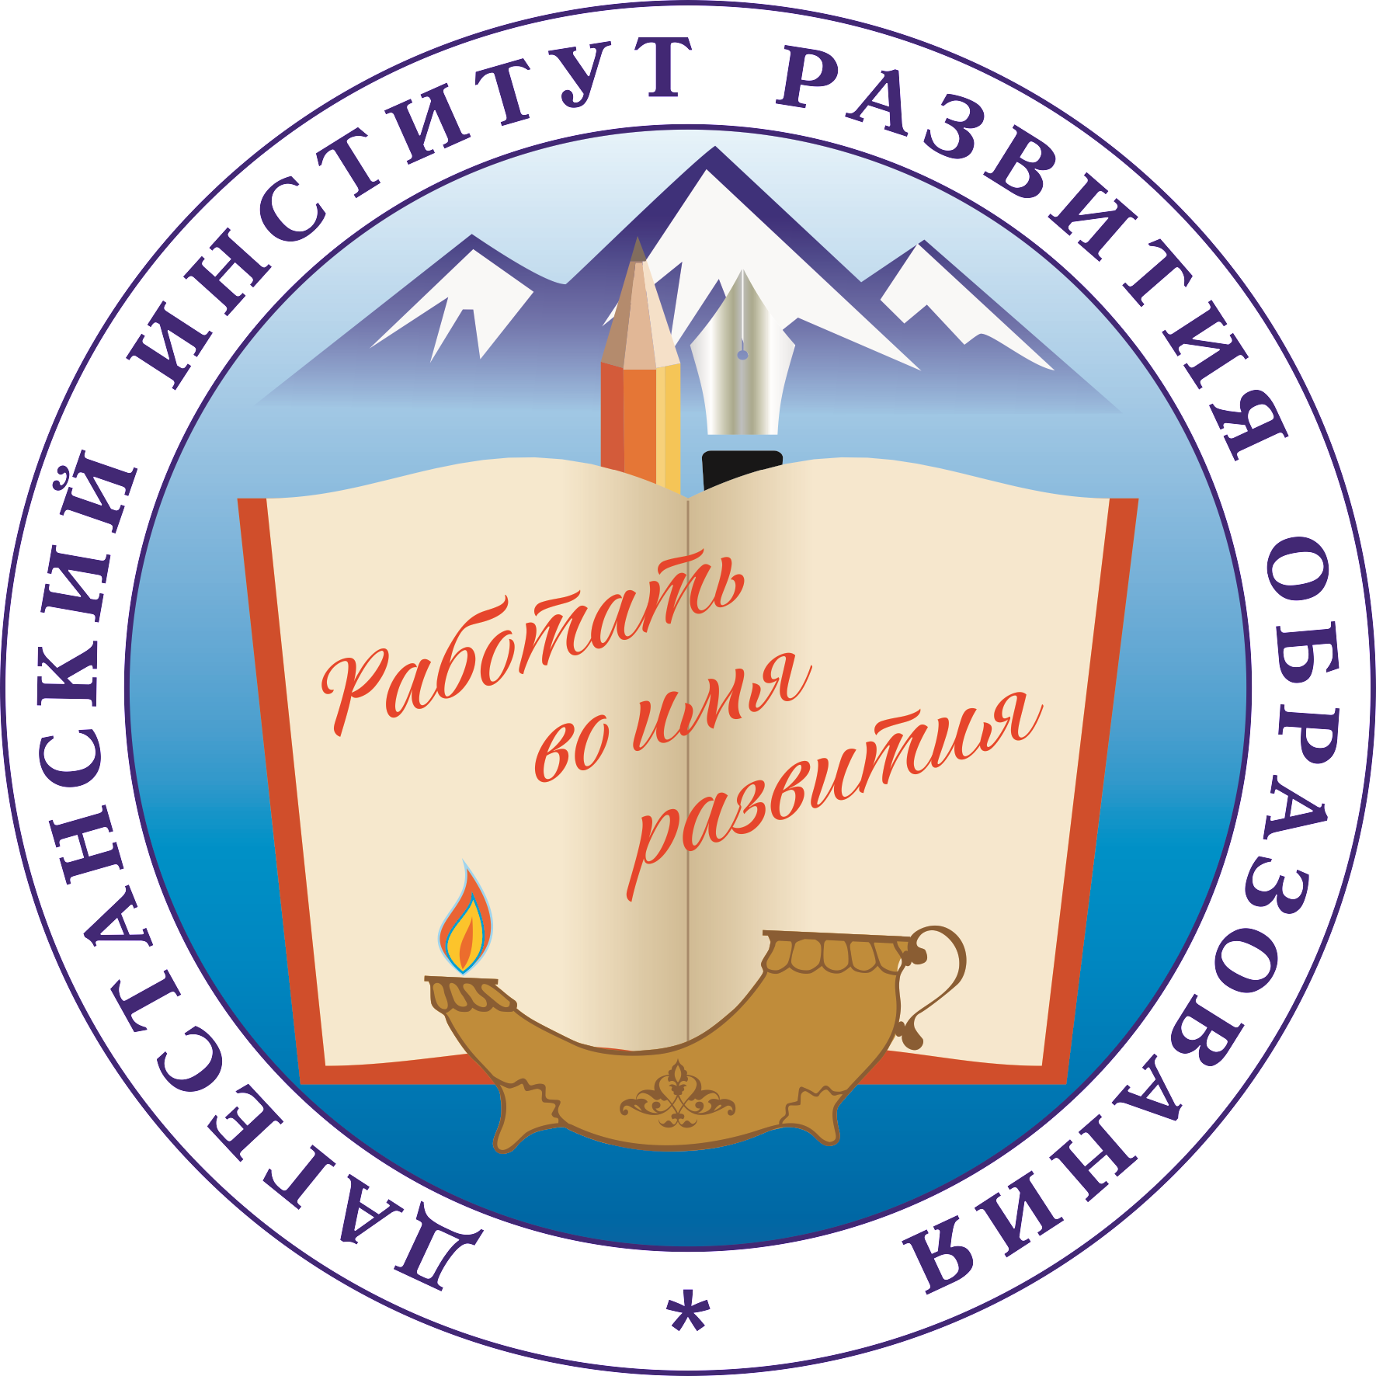
МИНИСТЕРСТВО ОБРАЗОВАНИЯ И НАУКИ
РЕСПУБЛИКИ ДАГЕСТАН
ДАГЕСТАНСКИЙ ИНСТИТУТ РАЗВИТИЯ ОБРАЗОВАНИЯ

ВЫЗОВЫ
на курсы повышения
квалификации ПК
на январь-февраль
2018 года

С-Стальский район

Согласно договору о повышении квалификации педагогических кадров и госзаданию на 2018 год по ДИРО проводятся курсы:

Категория курсов | Сроки | Кол-во
Педагоги-воспитатели ДОО | 22.01-03.02 | 3
Учителя русского языка и литературы | 22.01-10.02 (очно-заочные) | 1
Учителя русского языка и литературы | 05.02-24.02 | 1
Учителя родных языков и литератур: | 22.01-03.02
лезгинский |  | 3
Учителя иностранных языков (англ.) | 22.01-10.02 (очно-заочные) | 1
Учителя математики | 22.01-10.02 (очно-заочные) | 5
Учителя математики | 05.02-24.02 (очно-заочные) | 4
Учителя математики | 26.02-17.03 (очно-заочные) | 2
Учителя ОБЖ | 22.01-10.02 | 2
Учителя физики | 29.01-17.02 (очно-заочные) | 2
Учителя информатики | 12.02-03.03 (очно-заочные) | 2
Учителя химии | 29.01-17.02 | 1
Учителя биологии | 22.01-10.02 | 1
Учителя биологии | 26.02-07.03(очно-заочные) | 1
Учителя географии | 22.01-10.02 (очно-заочные) | 2
Учителя КТНД | 29.01-10.02 | 2
Учителя истории | 05.02-22.02 (очно-заочные) | 2
Учителя ОРКСЭ | 19.02-03.03 | 2
Руководители ОО | 22.01-10.02 (очно-заочные) | 1
Руководители ОО | 05.02-24.02 (очно-заочные) | 1
Руководители ОО (переподготовка) | 19.02-15.06 (очно-заочные) | 1
Педагоги - психологи | 26.02-17.03 | 1
Педагоги-психологи | 15.01-03.02 (очно-заочные) | 1
Классные руководители | 05.02-17.02 (очно-заочные) | 1
Учителя музыки | 22.01-10.02 (очно-заочные) | 1
Учителя технологии | 22.01-10.02 (очно-заочные) | 1
Методисты и педагоги ДО | 05.02-17.02 (очно-заочные) | 1
Учителя физкультуры | 05.02-24.02 (очно-заочные) | 1
Тренеры-преподаватели | 12.02-24.02 (очно-заочные) | 1

